Indicaciones
Durante estas semanas desarrollarás un proyecto relacionado con “EL CALENTAMIENTO GLOBAL”, en donde juntos construiremos una cultura ambiental encaminada a proteger nuestro medio ambiente. Lee la ficha pedagógica y desarrolla las actividades. Si tienes dudas, comunícate con algún miembro de tu familia, tu docente, tutor/a, un profesional del DECE o un miembro del personal directivo de la institución.

Además, tenga en cuenta las siguientes recomendaciones:

- Realizar un seguimiento en el cumplimiento de las actividades a su representado.
- Guardar los trabajos realizados en el portafolio para su respectiva evaluación.
- Verificar que los Trabajos sean realizados completos y cuidando la presentación.
- Ante cualquier inquietud o duda que tengan sobre el desarrollo de las actividades, comunicarse con el docente.
- Enviar fotografía al WhatsApp como evidencia del trabajo realizado.
- Ingresar a la página web de la Institución Educativa para que descargue las fichas a ser trabajadas y observar el material complementario para la comprensión de las actividades a realizarse por parte del estudiante.

FICHA PEDAGÓGOCA DEL PROYECTO
Nombre del Proyecto
EL CALENTAMIENTO GLOBAL.
ACTIVIDADES SEMANA 3

Realice una lectura analítica y comprensiva sobre el tema: Racionalización.

Racionalización

¿Qué es la racionalización?

La racionalización de radicales es un proceso en el cual se transforma una expresión, la cual es una fracción con raíz en el denominador, a otra equivalente sin raíz en el denominador.

¿Cómo se racionaliza una fracción?

Cuando las expresiones numéricas tienen en el denominador una o más raíces, estas pueden ser eliminadas a través de un proceso llamado racionalización. De acuerdo con la forma del denominador, analizaremos tres casos de racionalización.


Ejemplo:
Racionalizar la siguiente expresión:
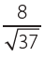
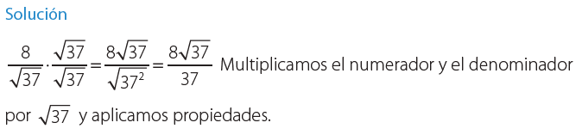
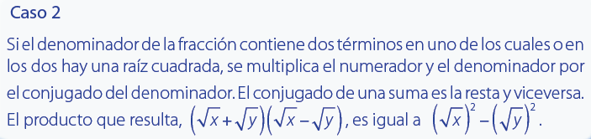

Ejemplo:
Racionalizar la siguiente expresión:
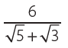

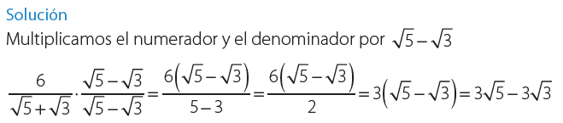

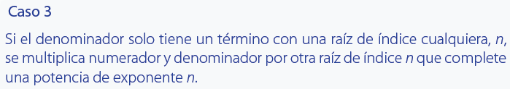

Ejemplo:
Racionalizar la siguiente expresión:
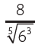
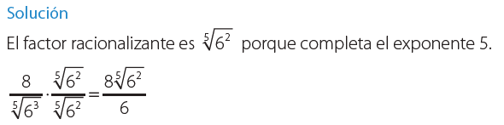

PROYECTO 3
SEMANA 3

Área: Matemática.
Tema: Racionalización.
Nombre:
Curso: Noveno
Fecha:

- ¿Qué es la racionalización?
_____________________________________________________________________________________________________________________________________________________________

- Complete el siguiente enunciado:

En la racionalización, si el denominador de la fracción contiene dos términos en uno de los cuales o en los dos hay una raíz cuadrada, se multiplica el numerador y el denominador por el __________________ del denominador. El conjugado de una suma es la ____________ y viceversa.

- Escribe el factor racionalizante de cada expresión.
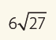

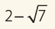

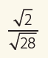
- Racionaliza las siguientes expresiones:

